Lunes 13/7
MATEMÁTICA

Resolvemos la situación problemática 27 de la página 383 del libro con la ayuda de este video.

https://youtu.be/hdenaDx4twM

- De acuerdo a lo visto en el video que envió la seño, ¿Cómo podés hacer más corto estos cálculos?

32 x 10 + 7 x 10=

29 x 100 + 4 x 100=

12 x 20 + 5 x 20 =

21 x 30 + 14 x 30 =

- Resolvé los cálculos anteriores, realiza las cuentas si es necesario.

PRÁCTICAS DEL LENGUAJE

“Belgrano hace bandera y le sale de primera”

Hoy vamos a trabajar en el acto número 4, escenas 1 y 2 . Luego de leerlas realizá las consignas.

ESCENA 1: completá cada oración:

- Las noticias venían desde………………………………………
- El Rey de España era (su nombre)……………………………………….
- El problema que se le venía al rey era…………………………………
- Explicá por qué las noticias, de tres meses atrás, eran consideradas “fresquísimas”.

ESCENA 2: luego de leerla , dibujá la escena con los dos personajes que aparecen ( Napoleón Bonaparte y Fernando XII) y con su diálogo , te dejo estas imágenes de ejemplo. Elegí las imágenes que prefieras o podés crear las tuyas.

Napoleón Bonaparte

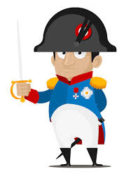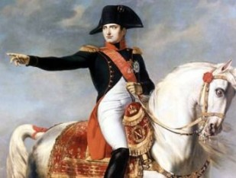

Fernando XII

